

**lool· Inds**

**IEPE传感器专用四通道**

**信号采集仪说明**

**Ver1.1**

**第一章 产品概述**

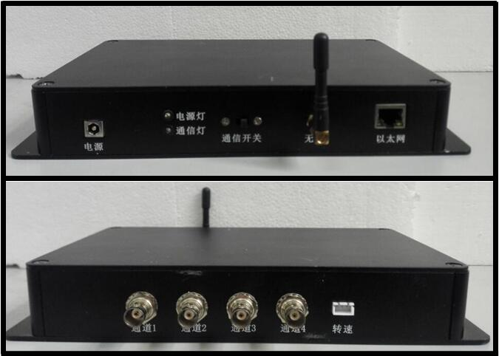

**ool·Inds四通道IEPE振动信号采集仪**

**产品视频：**[**http://v.qq.com/page/m/f/2/m0188x220f2.html**](http://v.qq.com/page/m/f/2/m0188x220f2.html)

1. **产片简介**

lool·Inds振动信号采集仪是一款基于以太网的高性能IEPE(ICP)类传感器信号采集装置，多台设备间可以组成网络协同运行，具有灵敏度高、低噪声、响应快、组网灵活等优点。采集仪内置恒流激励源和信号调理电路，可以不需外部的信号调理器而直接采集IEPE传感器的信号，去掉恒流源后也可连接其他电压反馈型传感器。lool·Inds振动信号采仪具有四路高采样率、低噪声的高性能同步信号采集通道，内置ARM+DSP双核处理系统。每个通道的量程为±5V，采用率高达94Ksps；采用△-ΣADC芯片，具有24Msps的过采样速率，极大的降低噪声，在94KSPS采样率下噪声峰值仅为0.3mV。多通道、高采样率、低噪声、同步采样和灵活组网，使他能够灵活应对各种采集需求。

lool·Inds振动信号采集仪的每个输入通道都配有TVS过压保护，防止工业环境中的强电磁干扰损坏仪器。同时，仪器具有电源接头的防火花处理电路，消除仪器拔插电源时产生的火花，避免在易燃环境中使用仪器的风险。

lool·Inds振动信号采集仪采用RJ-45以太网接口传输数据，建立传感器网络，以便大规模传感器接入，在同一台电脑上，可以监测所有振动测点的数据。支持通过VPN技术实现数据的远程访问，数据分析人员可以在任何有网络覆盖的地方获取数据。

lool·Inds振动信号采集仪具有配套实时处理软件，实时显示振动波形并保存到电脑硬盘中，以备分析计算使用。软件能实时计算信号的频谱特征、方差、均方根、峭度、峰值指标、脉冲指标等信息，这些特征参数反映了被测物的运行状态，在特征参数超出了阈值时，说明有潜在故障发生，此时软件会进行报警，提醒用户处理潜在故障。同时留有跨平台通用的动态链接库作为驱动函数接口，留给用户进行二次开发。

1. **性能指标**

**2.1输入通道**

* 4路同步采集通道
* IEPE类传感器
* BNC接线端子
* TVS过压输入保护
* 电源端口防火花保护

**2.2 RJ-45网口**

* 10/100M以太网接口

**2.3 采样**

* 最大采样频率94KSPS，实际采样频率可通过软件设定
* 采样精度16bit
* 静态噪声0.3mV
* 同步精度360nS

**2.4 IEPE调理**

* 输出电流：恒定4 mA
* 驱动电压：18-24V

**2.5 缓存**

* 2M Bytes

**2.6 电源**

* 电压：24V
* 功率：7W

**2.7工作温度**

* -30~80℃

**三、应用领域**

便携式仪表和测试设备

高精度信号采集与记录

振动信号分析与在线监测

**四、售后服务**

保修一年

**五、软件演示**

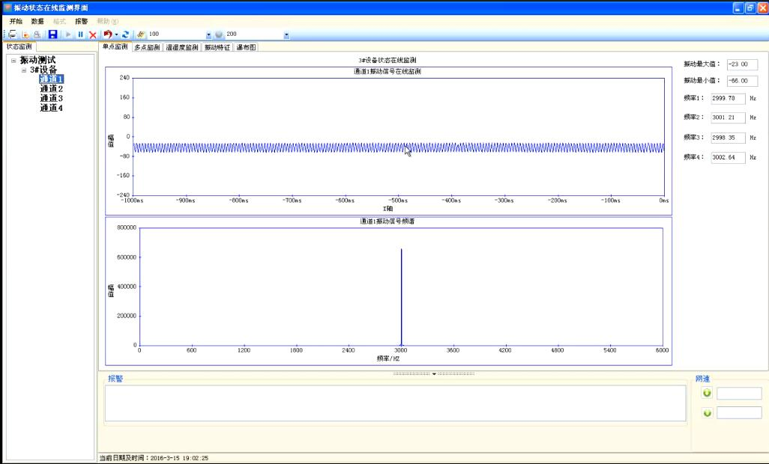

**单通道信号**

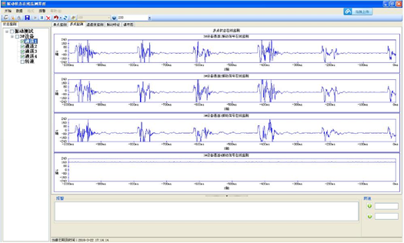

**多通道信号**

**方差、均方根、峭度、峰值指标、脉冲指标**

